Pirkimo sąlygų 3 priedas

SENAMIESČIO MOKYKLOS SODŲ G. 7 UKMERGĖJE, SPORTO SALĖS GRINDŲ REMONTO PIRKIMO
TECHNINĖ SPECIFIKACIJA

- Užsakovas: Ukmergės rajono savivaldybės administracija, juridinio asmens kodas
188752174, adresas Kęstučio a. 3, LT-20114, Ukmergė, tel. (0 340) 60302, el. paštas: savivaldybe@ukmerge.lt
- Pirkimo objektas – Senamiesčio mokyklos sporto salės grindų remonto darbai.
- Darbų vieta: Sodų g. 7, Ukmergė.
- Darbų apimtis: atlikti pastate, esančio šios specifikacijos 3 p. nurodytu adresu, remonto darbus. Numatomi pagrindiniai darbai:
- Medinių grindų demontavimas 288,70 m²
- Šildymo vamzdžių demontavimas 15 m
- Grindų paruošimas šildomoms grindims 288,70m² (smėlio užpylimas, tankinimas, putplastis 100mm, plėvelės padengimas, tinklo sudėjimas, vamzdžių išvedžiojimas).
- Grindinio šildymo kolektoriaus pastatymas 1 vnt.
- Šildomų grindų vamzdynų prisijungimas prie esamo įvado (katilinėje) 2 vnt.
- Grindų betonavimas 288,70m²
- Grindų gruntavimas 288,70m²
- Išlyginamojo sluoksnio užpylimas 288,70m²
- Išlyginamojo sluoksnio šveitimas 288,70m²
- PVC dangos klijavimas 288,70m²
- Šiukšlių išvežimas 3t.

Darbų organizavimas:
4.1 Rangovas, atlikdamas numatytus darbus, vykdo darbdavio pareigas ir įsipareigoja laikytis visų saugaus darbo, elektrosaugos, priešgaisrinės ir aplinkos apsaugos reikalavimų, užtikrinti saugų žmonių patekimą į pastatą, jei reikia, numatyti darbų zonos aptvėrimą, taikyti triukšmo prevencijos priemones ir nepažeisti trečiųjų asmenų teisių. Baigus darbus, sutvarkyti darbų zoną;
  - Statybinio laužo utilizavimu rūpinasi Rangovas;
  - Už naudojamų medžiagų ir atliktų darbų kokybę atsako Rangovas;
  - Darbų kainą Rangovas įvertina pagal techninėje specifikacijoje aprašytus darbus ir/ar nuvykęs į vietą apžiūrėti objekto. Jei nėra nurodyti papildomi paruošimo darbai, jie turi būti įskaičiuoti į kainą.
  - Atliktiems darbams bus taikomas garantinis terminas, numatytas CK.
  - Darbų kaina Rangovas įvertina pagal techninėje specifikacijoje aprašytus darbus ir/ar nuvykęs į vietą apžiūrėti objekto. Jei nėra nurodyti papildomi paruošiamieji darbai, jie turi būti įskaičiuoti į kainą.
- Darbų atliko terminas: galiojimo trukmė - 2 mėn. nuo sutarties įsigaliojimo dienos.
- Esminiai reikalavimai:
6.1 Rangovas per 10 (dešimt) dienų nuo Sutarties įsigaliojimo dienos pateikia Lokalines sąmatas, detalizuojančias pasiūlymo kainą Sąmatos bus skirtos pakeitimams pagal Viešųjų pirkimų įstatymo 89 str. vykdymui. Lokalines sąmatas suderina ir patvirtina Sutarties Šalių įgalioti atstovai.
6.2. Darbus atlikti, vadovautis Lietuvos Respublikos statybos įstatymu, galiojančiais normatyviniais statybos techniniais reglamentais, Lietuvos Respublikos civiliniu kodeksu ir kitais šią sritį reglamentuojančiais teisės aktais, užsakovo nurodytais terminais, savo jėgomis, naudojant savo medžiagas, priemones ir mechanizmus, ir prisiimant visą su tuo susijusią riziką.
6.3. Naudojamų statybos produktų savybės turi būti tokios, kad juos tinkamai naudojant ir prižiūrint atitiktų savo paskirtį bei esminius reikalavimus ekonomiškai pagrįstą naudojimo laiką. Visi naudojami statybos produktai turi būti nauji ir ženklinti CE ženklu.
6.4. Vykdomas žaliasis pirkimas, kai Tiekėjas atliekamiems darbams taiko aplinkos apsaugos vadybos reikalavimus:
6.4.1. Pagal standartą LST EN ISO 14001 arba lygiavertį standartą.

- Priedas Nr. 1 : sporto salės schema – 1 lapas.
- Priedas Nr. 2 : grindų detalė – 1 lapas.
- Priedas Nr. 3 : PVC dangos techninė charakteristika – 1 lapas.

Techninės specifikacijos priedas Nr.1

Sporto salės schema

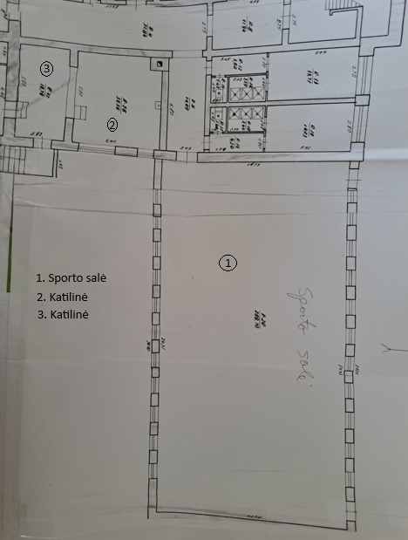

Techninės specifikacijos priedas Nr. 2

Grindų detalė

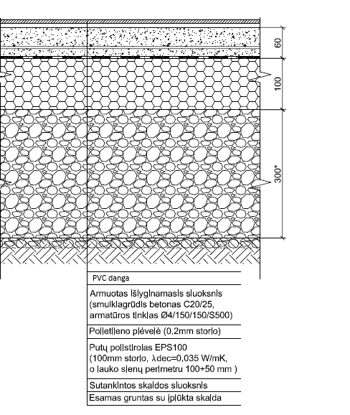

Techninės specifikacijos priedas Nr. 3

PVC dangos techninė charakteristika

Storis ne mažesnis kaip 6,0mm.
Atitinka EN 14904 arba lygiavertį.
Pritaikymas sportui.
Paskirtis: mokykloms, rankiniui, krepšiniui, tinkliniui, salės futbolui ir kt.
Homogeninės savybės ir estetika:
Dėvimojo sluoksnis su gryna PVC danga.
Ypatingas atsparumas įspaudams ir lengvai atgaunantis formą.

